

**DESARROLLO DE SOFTWARE FRONTEND I**

**ESPINOSA MARTINEZ CARLOS LEONEL**

**Aarón Hernández García**

**1.1 Qué es HTML y CSS?**

**12/09/2024**

**PÉREZ JUÁR HERNANDEZ GARCIA**

**1.2 APLICACIONES DE LA DISTRIBUCIÓN NORMAL**

**HTML (Hypertext Markup Language):**

Es el lenguaje estándar utilizado para crear y estructurar contenido en la web. Define la estructura de una página web mediante el uso de "etiquetas" que describen diferentes tipos de contenido, como encabezados, párrafos, imágenes, enlaces, listas, etc. Cada elemento de HTML tiene una etiqueta de apertura y, en la mayoría de los casos, una etiqueta de cierre. Por ejemplo, para crear un párrafo se utiliza <p>Contenido del párrafo</p>. HTML es responsable de organizar el contenido de una página web.

**CSS (Cascading Style Sheets):**

Es un lenguaje utilizado para describir la presentación de un documento HTML. Permite a los desarrolladores aplicar estilos a los elementos HTML, como colores, tamaños, fuentes, y el diseño general de la página. CSS funciona con selectores que indican qué elementos de HTML deben estilizarse y cómo deben hacerlo. El estilo se puede definir en un archivo separado (archivo .css) o dentro del propio documento HTML usando la etiqueta <style>.

Ambos lenguajes son esenciales para el desarrollo web, ya que HTML proporciona la estructura y CSS se encarga del diseño visual de la página.

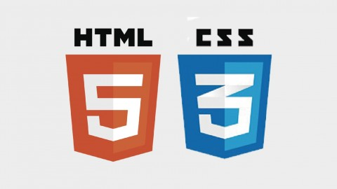

**Referencias:**

* Duckett, J. (2011). *HTML and CSS: Design and Build Websites*. Wiley.
* Castro, E., & Hyslop, B. (2013). *HTML5 and CSS3: Visual QuickStart Guide*. Peachpit Press.
* W3C. (2024). *HTML & CSS Standards Overview*. Recuperado de <https://www.w3.org/>.